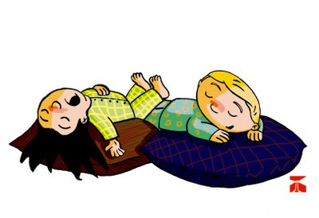
Escuela Infantil “Garabatos”

Sotillo de la Ribera.
solicitud de admisión
curso 2022/23

solicitud de admisión: del 18 de marzo al 6 de abril 2022.

Instancias: en escuela infantil garabatos o ayuntamiento de sotillo de la ribera.

PRESENTACIÓN:
- oficina del ayuntamiento de lunes a viernes, en horario de 12:00 a 14:30h.

“gratuidad” para niñ@s nacid@s en el 2020
(seis plazas)

